объединение Экономика для одарённых 2урок
Тема «Потребности. Блага. Ресурсы. Факторы производства»

Потребности – всё то, в чем нуждается человек.
Потребление – удовлетворение потребностей (завершающий, конечный процесс, во имя которого работает экономика).

Русский поэт XVIII в. Михаил Матвеевич Херасков писал,
Желаний никогда своих не умеряем;
Имея, что-нибудь, мы лучшего желаем.

Людям издревле хотелось комфорта, развлечений, путешествий и много чего ещё. Но для удовлетворения всех этих потребностей нужно намного больше ресурсов, чем всегда было доступно человечеству.
Ограничивает возможность иметь все в этом списке ограниченность в денежных средствах, ресурсах, свободной рабочей силе. Проблема выбора помогает использовать имеющиеся ресурсы наиболее самостоятельно, экономно. Выбирая, человек отказывается от тех товаров и услуг, которые не играют для него роль первоочередных в данный момент.
Многочисленные потребности людей, которые непрерывно возрастают количественно, становятся разнообразнее, способна удовлетворить только экономика, хозяйственная деятельность. Таким образом, экономика есть главное условие и основной источник обеспечения жизни людей. Набор основных потребностей в разных географических районах неодинаков, например, в жарких странах потребность в калорийной пище, теплой одежде и теплом жилище больше, чем на севере. Нужды человека разнообразны. Знаменитый американский социолог Абрахам Маслоу предложил специальную «пирамиду потребностей», которая описывает все разнообразие человеческих потребностей и желаний.

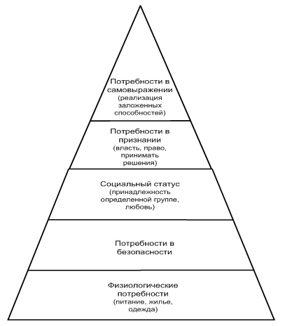

Иерархия потребностей по А. Маслоу Согласно этой теории потребности человека развиваются от низших к высшим, и индивидуум должен сперва удовлетворить потребности низшего порядка для того, чтобы возникли потребности высшего уровня.

Иерархия потребностей по Маслоу включает следующие компоненты:
- Физиологические (голод, жажда, продолжение рода..);
- Потребность в безопасности (одежда, жильё, забота о здоровье)
- Потребность социальная (любовь, семья, друзья, общение);
- Потребность в самоутверждении (самоуважение, престиж, карьера, успех);
- Потребность в самоактуализации (реализации способностей, понимании, осмыслении и т.д.).

Благо – всё, что ценится людьми как средство удовлетворения нужд (потребностей)
2. экономические - товары и услуги, объём которых недостаточен для удовлетворения потребностей людей в полной мере, их приходится тем или иным способом распределять (платные).

1. свободные (даровые) блага - преимущественно природные, доступны людям в объёме куда большем, чем величина потребности в них (воздух, солнечный свет, дожди, океаны).

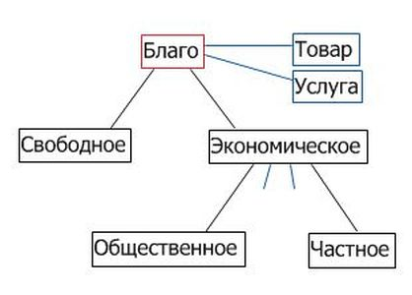
Виды благ
А) Материальные и нематериальные блага
Материальные блага (земля, воздух, климат, продукты питания, здания, сооружения, машины, инструменты и т.д..
Нематериальные блага - создаются в непроизводственной сфере: здравоохранение, образование, искусство, кино, театр, музеи и т.д.
Б) Долговременные и недолговременные блага
Долговременные блага предполагают многоразовое использование (телевизор, книга, автомобиль). Недолговременные исчезают в процессе потребления (напитки, пища, спички)
В) Взаимодополняемыми (комплементы) товары или услуги, которые удовлетворяют потребности (используются) только в комплексе друг с другом (ботинки-шнурки, стол-стул).
Г) Взаимозаменяемыми - субституты (поезд-самолёт, авто-мотоцикл)

Д) Нормальные и низкокачественные блага. Парадокс Гиффена.
Нормальные – более ценные, более полезные, отражают более высокий уровень благосостояния людей. Если доходы потребителей возрастают, они больше покупают «нормальных» товаров (мясо, ценные сорта рыбы, овощи, фрукты, спортивный инвентарь, путёвки и т.д.)
Низшие блага – приобретаются людьми с низкими доходами, хотя они качественные, но менее ценные, менее полезные (крупы, хлеб, макароны, картофель, услуги по ремонту обуви и т.д.). Английский экономист и статистик Роберт Гиффен (1837 – 1910) описал ситуацию, когда повышение цены ведёт к повышению величины спроса (эффект Гиффена). Он описал ситуацию, когда бедные рабочие семьи расширяют потребление картофеля, несмотря на его подорожание.

Для производства благ используют РЕСУРСЫ (природные, трудовые, капитальные, предпринимательский ресурс, информационный).
Для производства экономических благ необходимо использовать ресурсы (факторы производства, производительные силы). Принято выделять пять основных видов ресурсов: труд, земля (естественные ресурсы), капитал (искусственно созданные материальные ресурсы), предпринимательские (организаторские) способности, информация.
Капитал – это все созданные людьми средства для производства экономических благ (машины, оборудование, сырье и т.д.). Речь идет, прежде всего, о материальном капитале, но в условиях развитого рыночного хозяйства капиталом становятся деньги и другие финансовые активы, на которые можно приобрести материальные капитальные ресурсы.

Факторы производства – ресурсы, которые участвуют в процессе производства товаров и услуг.
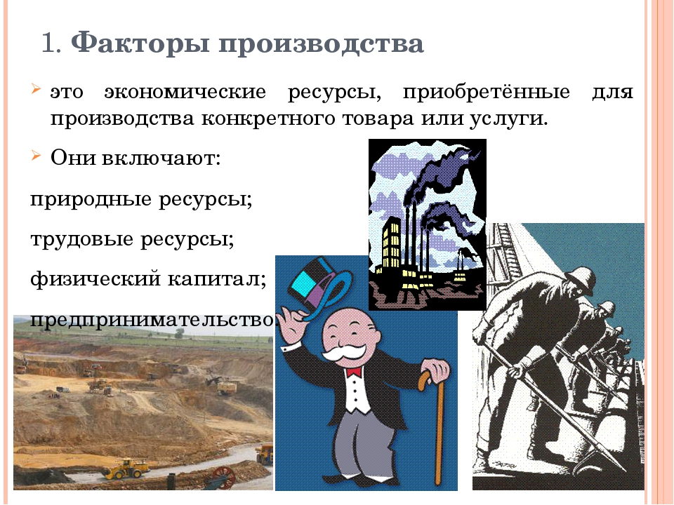

Фактор производства | Факторные доходы
1. Труд (рабочая сила) – это физические и умственные способности  людей для создания эк. благ. | Зарплата
2. Земля (все виды природных ресурсов -земельные участки, вода,  недра, флора и фауна) | Рента
3. Капитал: 1) физический (реальный) – произведенные  человеком средства производства - здания, оборудование,  транспорт,сырьё;  2) финансовый (денежный) – деньги для покупки  факторов производства (инвестиции) | Процент
4. Информация- знания, технологии | Роялти
5. Предпринимательские способности - способность  эффективно использовать в хозяйственной деятель­ности все  прочие экономические ресурсы с целью получения прибыли. | Прибыль

Товар Гиффена — товар, потребление которого увеличивается при повышении цены. Обычно это связано с тем, что эффект замещения от изменения цены перевешивается действием эффекта дохода. При соблюдении прочих равных условий (особенно, стабильного уровня дохода) потребление товаров Гиффена отражает положительный наклон кривой спроса.
Для большинства товаров при повышении цены снижается потребление: при повышении цен на мясо население покупает меньше мяса, заменяя его, например, рыбой, грибами и т. д. У товара Гиффена всё наоборот — при повышении цен на картофель люди начинают покупать больше картофеля, но меньше, например, макарон.
Все товары Гиффена — малоценные товары, которые занимают в потребительском бюджете значительное место и для которых отсутствует равнозначный товар-заменитель. Ценных товаров Гиффена не бывает. Так, например, товарами Гиффена в России являются чай, соль, хлеб, табак, водка и другие. В Китае это рис и макароны.
В этом заключается «парадокс Гиффена»: при повышении цен на определённые виды товара (в основном товары первой необходимости) их потребление повышается за счёт экономии на других товарах

Товар Гиффена (назван именем Роберта Гиффена — экономиста XIX в.) — очень редко встречающийся товар, для которого спрос растет с ростом цены и падает вместе с падением цены. Такое поведение спроса встречается в слаборазвитых странах, когда потребители настолько бедны, что тратят большую часть своего дохода на самые дешевые продукты, необходимые для существования. Есть страны, например, где большая часть населения питается в основном рисом. Если же цена на рис падает, то у людей появляется возможность истратить часть денег на более питательный продукт, скажем на мясо. Потребление риса при этом снижается.
Товары Веблена (названы именем экономиста-социолога XIX в. Торстена Веблена). К этим товарам относятся предметы роскоши, такие как ювелирные изделия, модные духи, одежда, оригинальные произведения искусств. Если такие товары выпускаются в продажу по низкой цене, они теряют привлекательность для снобов, и, как следствие, спрос на них может сократиться. С увеличением цены, наоборот, спрос может возрасти.
Предположим, что начальная цена единицы товара была 20 руб. и спрос был в объеме 500 единиц. Если бы цена упала до 10 руб., то при тех же прочих условиях спрос возрос бы до 600 единиц. Если бы цена увеличилась до 30 руб. за единицу, спрос упал бы до 400 единиц.



Ресурсы:

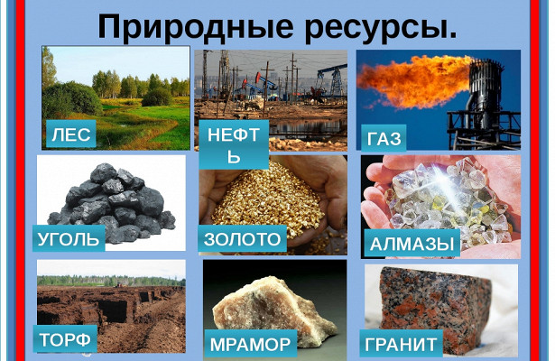

Трудовые


Информационные

Капитальные

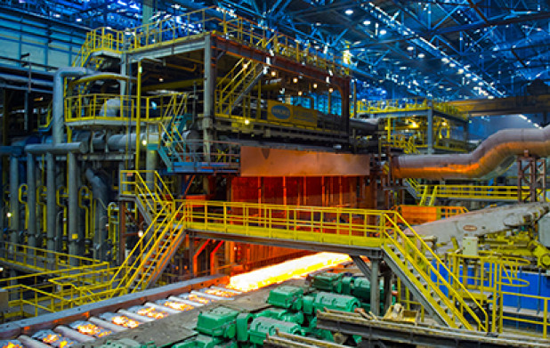

Предпринимательские


Выполните задания:

Задача о товарах-субститутах и товарах-комплементах
Из перечисленных ниже товаров выберите товары-субституты и товары-комплементы: масло, фотоаппарат, вино, чай, стиральная машина, калькулятор, лимонад, водка, ручка, автомобиль, квас, арифмометр, телевизор, маргарин, фотопленка, карандаш, стиральный порошок, бензин, видеомагнитофон, кассета, чернила, велосипед, кофе, магнитофон, телевизор.
Выполните тест
1. Микроэкономика изучает:
а) уровень безработицы в стране;
б) деятельность отдельной фирмы;
в) уровень инфляции в странах Европы:
г) производство в масштабах всей экономики.

2. Что из перечисленного ниже изучает макроэкономика?
а) в 2007 году инфляция в Эколандии составила 20%;
б) в 2011 году с завода "Орбита" было уволено 1770 человек;
в) в результате засухи в Астраханской области сократилось предложение пшеницы, и цены на хлеб выросли на 15%;
г) повышение таможенных пошлин привело к росту цен на иностранные автомобили в России.

3. Запишите, доходом какого фактора является
а) рента;
б) процент;
в) зарплата;
г) прибыль.

4. В каком варианте перечислены три разные фактора производства?
а) банкир, деньги, газ;
б) врач, уголь , трактор;
в) геолог, шахтёр, акции;
г) облигации, лес, станки.

5. Что является таким фактором производства как "земля"?
а) железная руда;
б) конвейер;
в) станки;
г) навыки строителя.

6. Субституты - это ...( определение), привести три пары примеров.

7. Альтернативная стоимость строительства новой школы - это:
а) деньги на зарплату сотрудникам новой школы;
б) затраты на строительство новой школы в текущих ценах;
в) больница. от которой пришлось отказаться в пользу строительства новой школы;
г) цена экономических ресурсов. используемых при строительстве.

8 Елена после окончания школы может устроиться на работу и получать 15000 рублей. Или пойти в колледж и платить за обучение 5000 рублей ежемесячно. Какова альтернативная стоимость её обучения?



Задание: Изучить конспект темы «Потребности. Блага. Ресурсы. Факторы производства»
Посмотрите видео «Значение пирамиды потребностей по Маслоу»

Выполнить задания.

Прислать фотоотчёт в ватсап на номер 89525635480 или на мою электронную почту viera.liemieshieva@mail.ru

